Prosess ren-/uren sone brannstasjon

Arbeidstilsynet fører tilsyn med at virksomhetene følger kravene i arbeidsmiljøregelverket.
Brannfolk og feiere kan bli eksponert for helseskadelig støv, gass og brannrøyk i ulike arbeidsrelaterte situasjoner. Eksponeringen kan medføre risiko for ulike krefttyper og for luftveislidelser. Risikoen kan reduseres ved at det iverksettes hensiktsmessige og nødvendige tiltak. I bransjen som sysselsetter brannfolk og feiere er det mye kunnskap om både eksponeringskilder og eksponeringsfare, og mange virksomheter har derfor iverksatt ulike risikoreduserende tiltak. Brannfolk og feiere kan bli eksponert for en rekke kreftfremkallende stoffer som finnes i støv, gasser, brannrøyk og i dieseleksos. I støvet og i brannrøyken finner man gjerne flere ulike typer kreftfremkallende stoffer i blanding og partikler som er svært små, dvs. i ultrafine partikler. Ultrafine partikler kan lett pustes inn og avsettes langt nede i lungene. Arbeidstakerne kan bli eksponert for kjemikaliene i soten og røyken via luftveiene, gjennom huden, øynene og ved svelging, Eksponeringen kan medføre risiko for ulike krefttyper og for luftveislidelser. Det er stort potensiale for å kunne forebygge helseskader på grunn av støv, gass og brannrøyk.
Hensikten med tilsynet er å bidra til at det arbeides systematisk for å unngå at arbeidstakere utsettes for helseskadelig eksponering av støv, gass og brannrøyk. Tilsynet undersøkte hvordan vi arbeider for å redusere arbeidstakernes eksponering av støv, gass og brannrøyk. Arbeidstilsynet rolle er å kontrollere at forholdene på brannstasjonen er slik at brannmannskapene kan redusere eksponeringstiden for helseskadelige stoffer etter endt innsats.
Arbeidstilsynet har tidligere gjennomført dokumenttilsyn med Grimstad kommune, brann- og feiertjenesten (heretter brannvesenet) i perioden 2016 til 2017. Påleggene ble da avsluttet med bakgrunn i plan vi hadde for å bringe forholdene i orden. Etter dette ble en av biloppstillingsplassene i vognhallen ombygd for å ivareta kravene til ren-/uren sone.
På bakgrunn av opplysninger som kom frem i nytt dokumenttilsyn i 2024 bestemte Arbeidstilsynet å gjennomføre fysisk tilsyn, bakteppe her var problemer med kloakklukt i bygningen. I saken kom det frem opplysninger som tydet på at forhold som gjelder ventilasjon og rene/urene soner ikke er tilfredsstillende og i henhold til regelverket når det gjelder brannvesenets lokaler. Det ble derfor denne gangen slik at Arbeidstilsynet valgte å gjennomføre et fysisk tilsyn, dette ble gjennomført 19 november 2024. I forbindelse med dette tilsynet ble det gitt 13 pålegg. Flere av disse ble løst ved etablering av rutiner og prosedyrer, vaksineprogram, innkjøp av ekstra luftflasker, noe ble løst i forbindelse med ombygging i forhold til å etablere flere soverom og noe ble løst ved dokumentasjon fra eksterne foretak. Det som ikke kunne løses var etablering av tilfredsstillende ren-/uren sone. Eksisterende soner var ikke i tråd med arbeidsplassforskriften (til tross for ombygginger i 2017) og det ble iverksatt en prosess for å møte dette kravet.
Det ble satt ned en arbeidsgruppe for å se på mulige løsninger. Brannstasjonen er fra før trangbodd, men arbeidsgruppen så allikevel på muligheter for å etablere dette innenfor eksisterende fotavtrykk. Løsninger som ble vurdert før foreslåtte løsning ble landet er følgende:
Løsning 1; etablering over kaldgarasje
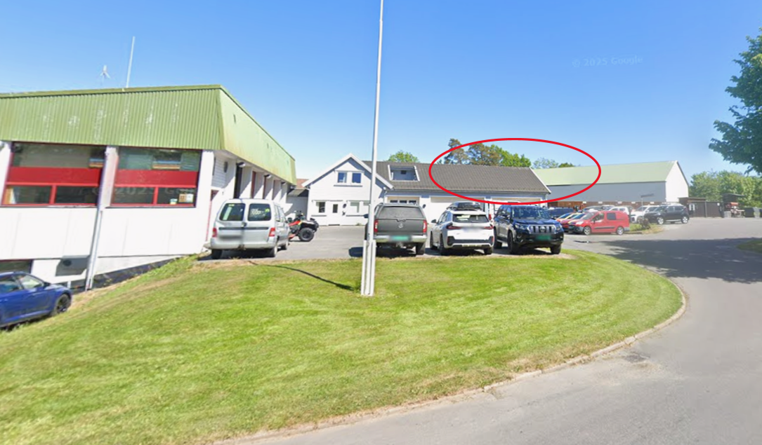
Rød ring viser hvor dette ble vurdert.
Det viste seg imidlertid at dette ble utfordrende grunnet mange faktorer.
- Uavhengig bygningsteknisk brannstasjon
- Råloft
- Skråflater setter begrensning på gjeldene areal
- Svært dårlig logistikk
- Løsning krever egen ny inngang og utgang
- To forskjellige høydenivå inne
- Dårlig flyt/logistikk mot ren sone (tørkerom, dusjer, toalett)
Dette er frafalt grunnet manglende egnethet og flyt.

Løsning 2; etablering i kjeller
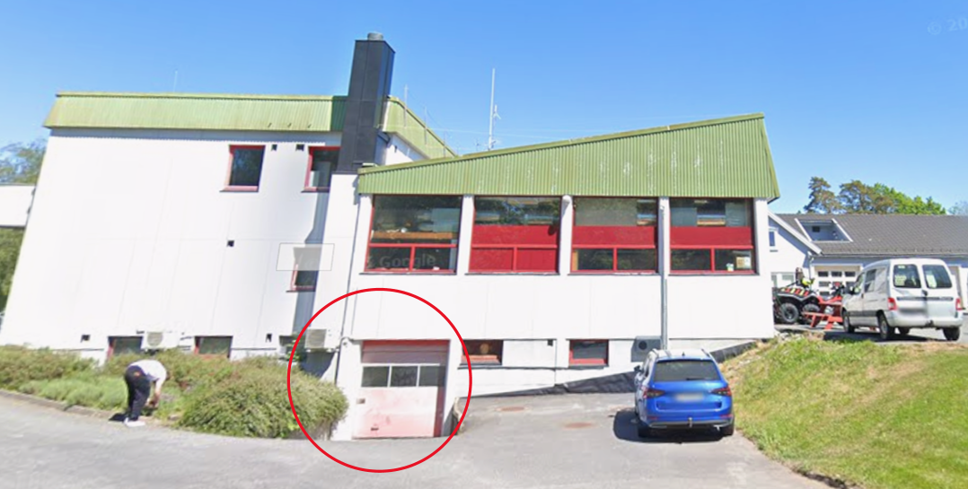
Rød ring viser tenkt inngang til arealer. 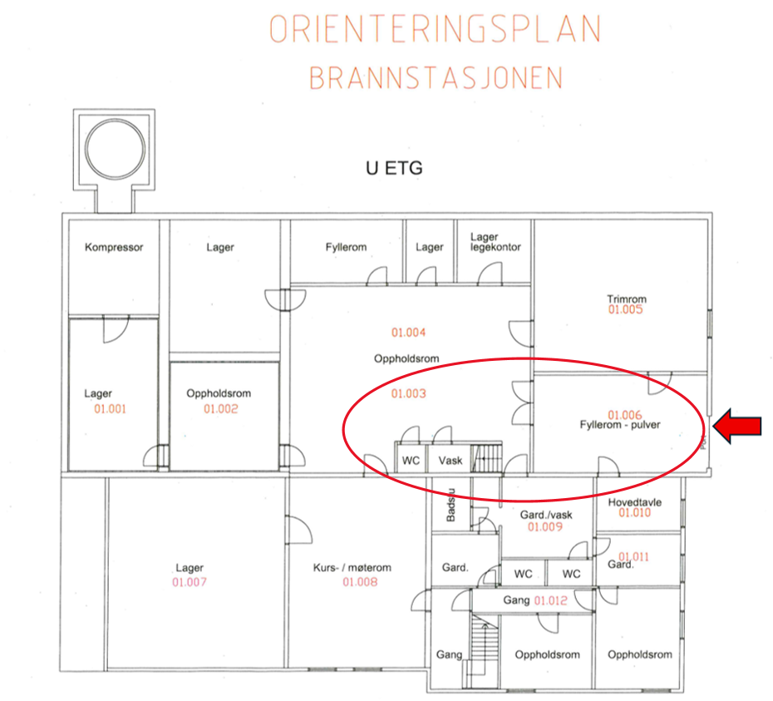
Pil viser inngang og rød ring viser tiltenkt område.
Dette ble frafalt grunnet følgende:
- Ikke tilstrekkelig areal
- Benyttet som garasje til sekshjuling og pumpe (krever ny plass for dette)
- Benyttet til fallvilt oppbevaring (to frysere og prøvetakingsutstyr, krever ny plass for dette)
- Arealer som ville bli berørt videre innover vil medføre mindre trimrom (lovpålagt)
- Utfordringene med kloakklukt er størst i kjellerarealer
- Vil berøre trapperomsløsning
- Hovedsikringstavle ligger her (våtromsutfordringer vs tavlerom)
- Dårlig flyt/logistikk mot ren sone (tørkerom, dusjer, toalett)
Dette er frafalt grunnet manglende egnethet og flyt.

Løsning 3; etablering i gamle legekontor
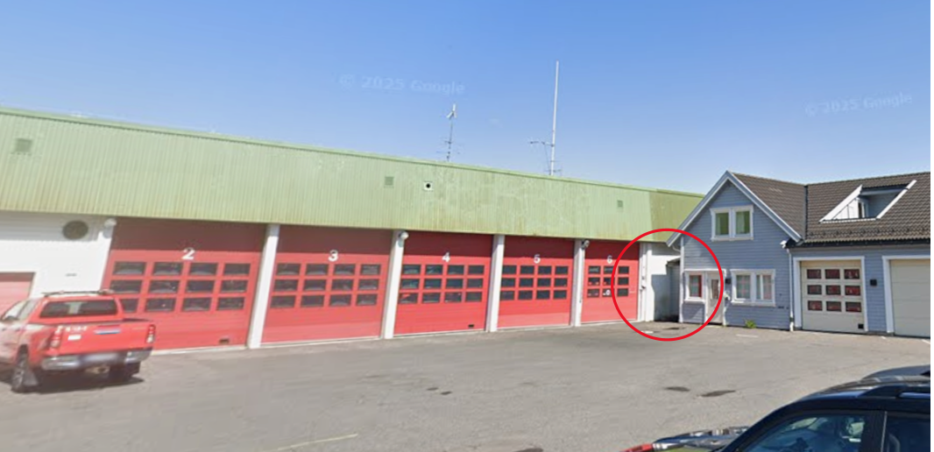
Rød ring viser tenkt inngang til arealer.
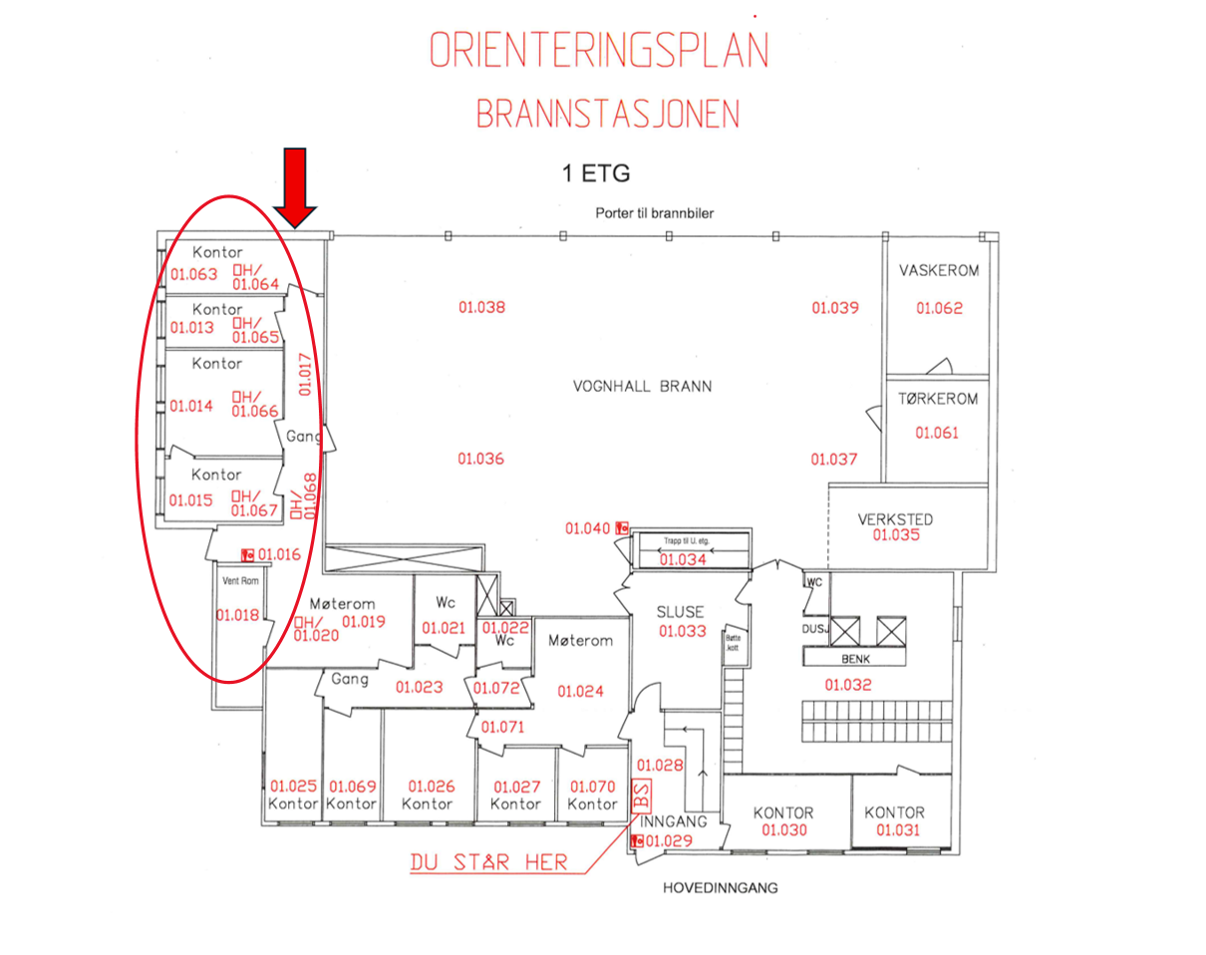
Rød pil viser tenkt inngang og rød ring viser eventuelle arealer.
Dette ble frafalt grunnet følgende:
- Ikke tilstrekkelig areal
- Ombygging med ekstra soverom i andre etasje medfører ny bruk av kontorer her.
- Må bygges sluse mot vognhall (denne må tas inn i arealene da det ikke er plass ut mot vognhall (eksisterende brannavvik))
- Dårlig flyt/logistikk mot ren sone (tørkerom, dusjer, toalett)
Dette er frafalt grunnet manglende egnethet og flyt.

Løsning 4; etablering i VA sin herregarderobe på industrihuset
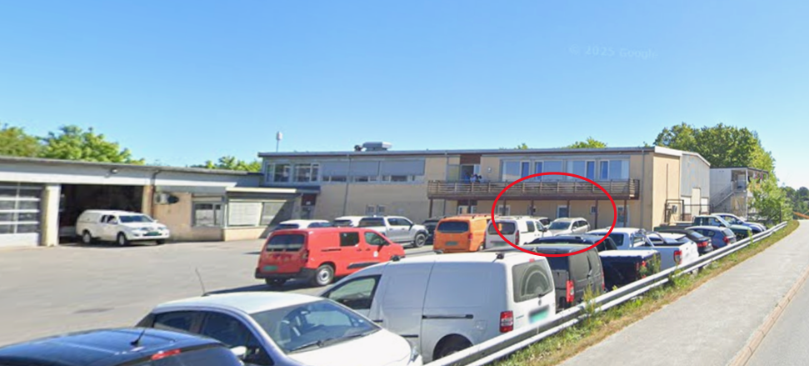
Rød ring viser inngang
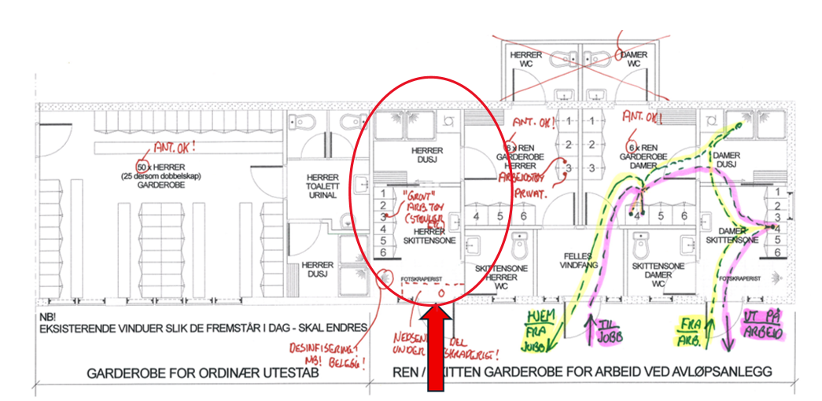
Pil viser inngang, rød ring viser areal.
Dette ble frafalt grunnet følgende:
- Ikke tilstrekkelig areal
- Uavhengig bygningsteknisk brannstasjon
- Dårlig flyt/logistikk mot ren sone (tørkerom, dusjer, toalett)
- Det vil berøre VA sine behov (måtte vært utvidet)
Dette er frafalt grunnet manglende egnethet og flyt.

Løsning 4; etablering av løsning med tilbygg
Opprinnelig var det tenkt at et mindre tilbygg på 50 m² ville løst utfordringen og dette ble planlagt i første fase slik:
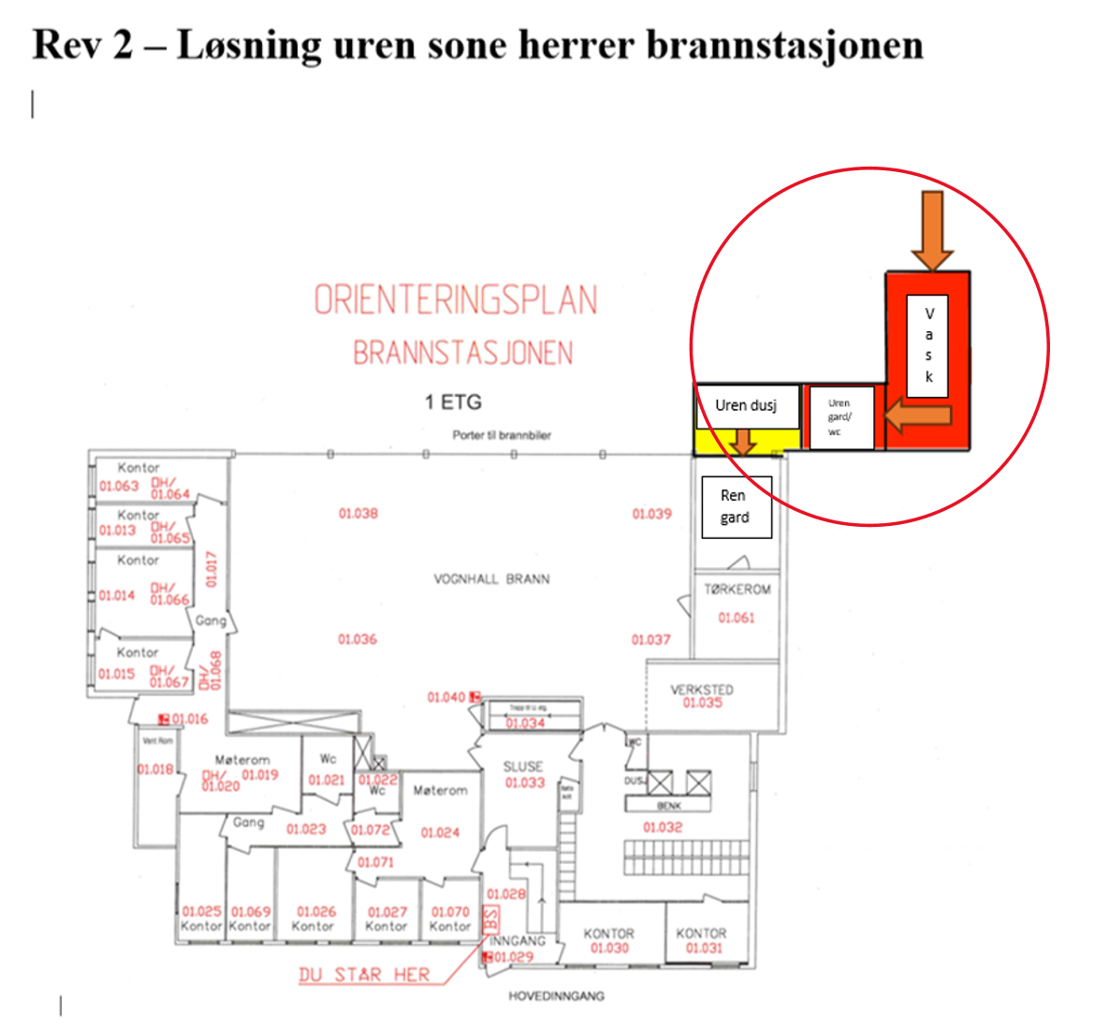
Rød ting viser tilbygg.
Ovenstående er revidert flere ganger før dette ble presentasjon til Arbeidstilsynet som over. Det fremsto da slik at dette ikke greide å tilfredsstille kravene. Tilbygget ble revidert igjennom flere risikoanalyser for plassbehov både til teknisk utstyr og arealer til arbeidsplass. Dette medførte et areal økning på 30 m² for å tilfredsstille kravene til sikker arbeidsplass. Og nye skisser ble så fremlagt for Arbeidstilsynet for vurdering.
Dette er frafalt grunnet manglende areal.

Løsning 5; etablering av løsning med tilbygg – endelig
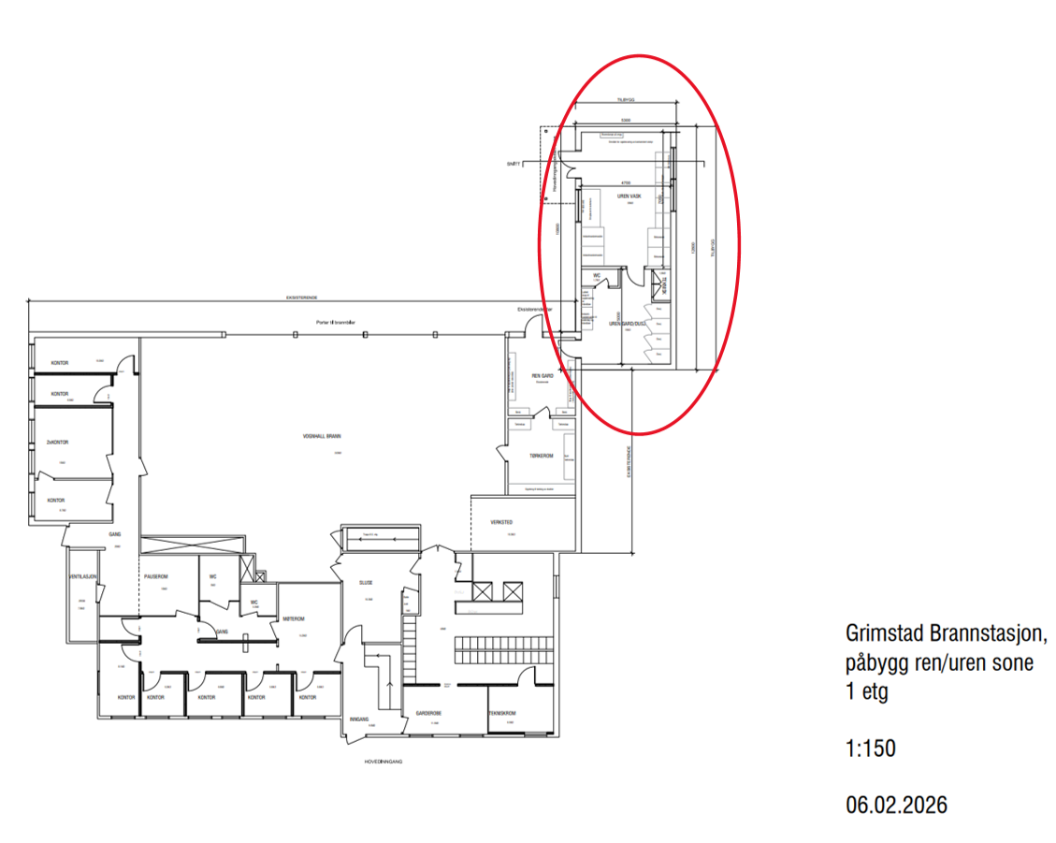
Rød ring viser påbygg
Denne løsningen er i likhet med alle tidligere knadd og revidert flere ganger. Nytt tilbygg vil sikre tilfredsstillende urene lokaler for vask, wc, dusj og ny ren garderobe. Skille mellom ren og uren sone vil også bli vesentlig forsterket ved at det bygges tilbygg til dagens bygningskropp slik at felles vegg blir minimert. Den har vært igjennom vurdering hos yrkeshygieniker og funnet tilfredsstillende. Arbeidstilsynet har også sett skissen og uttrykt muntlig at dette bør være tilfredsstillende. Det er imidlertid slik at en samtykkebehandling hos Arbeidstilsynet etter Pbl er via eiendomsavdelingen og at tilsynsavdelingen ikke automatisk blir kontaktet ved slike saker. Det har vært svært utfordrende i denne prosessen å komme frem til en skisse som vi vet sikkert blir akseptert. Dette fordi Arbeidstilsynet er svært forsiktige med å uttale seg konkret i og med det er vi som ‘eier’ utfordringen og skal dokumentere at denne tilfredsstiller regler i arbeidsplassforskriften. De har imidlertid antydet at løsningen slik den foreligger her er tilfredsstillende løst med de arealer, vurderinger og utstyr som ligger i prosjektet.
Noe av dette utstyret er spesialutstyr og er relativt dyrt. Vi har imidlertid gjenbruk av alt vi har i dag og kun medtatt nødvendig utstyr i prosjektet for å tilfredsstille vurderinger omkring minst mulig eksponering. Eksempelvis ligger det ikke inne slangevasker i prosjektet med bakgrunn i at vi kan benytte vaskehall på industrihuset og vaske manuelt der (en slangevasker koster ~ 1,3 millioner). Nødvendig tørkeskap (117’) ble tatt over brannvesenets budsjett i 2025. Det ligger inne en meisevasker i prosjektet (600’) og denne er etter våre vurderinger nødvendig for å unngå for mye manuelt arbeid med tilhørende økt eksponering av farlige stoffer. Dette er også en del av vurderingene til Yrkeshygieniker i bedriftshelsetjenesten og arbeidstilsynet. På bakgrunn i at Arbeidstilsynet ikke er konkrete ved valg av løsninger eller har mal oppsett for ‘godkjente’ skisser er det innhentet massiv informasjon fra en rekke aktører som arbeider med dette i brannmiljøet. Vi har hatt omfattende korrespondanse, gjennomgang av tegninger og dialogmøter med Brannmenn mot kreft – Anders Raaer, styret i Norges brannbefalsforbund, Rogaland brannvesen, Østre Agder brannvesen, Flekkefjord brannvesen, Brannvesenet Sør – Mandal, Kristiandsandsregionen brannvesen, Grenland brannvesen, Midt Hedmark brannvesen etc. Denne omfattende informasjonsinnhentingen og ‘sparringen’ har medført endring av tegningsunderlag (løsning 5) tre ganger hvor siste skisse er falt ned på som løser utfordringen på mest mulig formålstjenlig måte.
I tillegg til dette er det skissert at kvinner (siden det per nå ikke er kvinnelige ansatte og tradisjonelt er svært få) skal benytte VA sine fasiliteter på industrihuset.
Prosjektet er således nøkternt sett opp mot hva det kunne vært.
Vurderinger fra om prosjektet tilfredsstiller krav gitt i arbeidsplassforskriften baserer seg på en helhet hvor hensynet er minst mulig eksponering for de ansatte.
Det vil også være vesentlig at dette utføres i tråd med dagens gjeldene regler. Det er svært uhensiktsmessig å gjennomgå tilsvarende på nytt ved fremtidige tilsyn, ref. tilsyn i 2017 og nytt tilsyn 2024.

Forslag til tilbygg på 5,8m x 14m = 81,2m2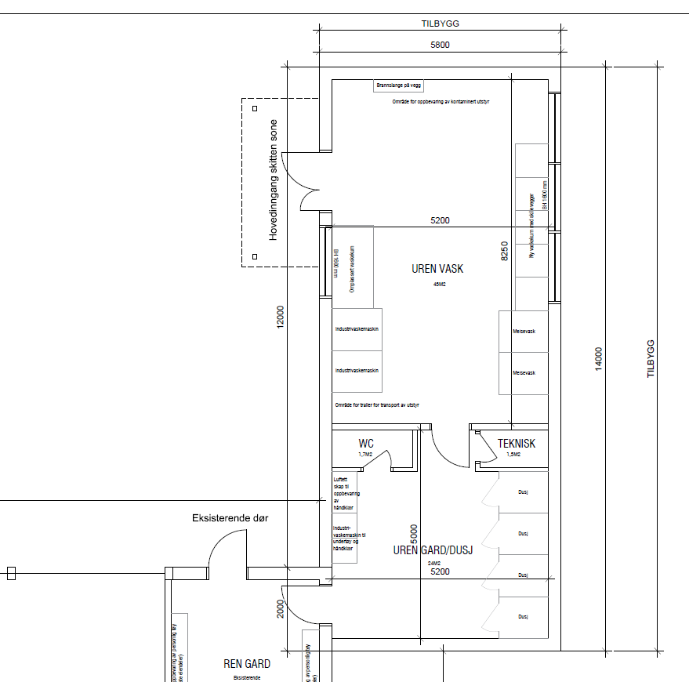
Forslag til tilbygg på 5,3m x 12,8m = 67,8m2